PAXAR Monarch

9640

Série

UŽIVATELSKÁ PŘÍRUČKA

1. Základní vlastnosti
Tiskárna Monarch 9640 je termo transférová/termo tiskárna etiket s možnosti tisku čárových kódů, grafiky a textů.

Možnosti tiskárny

- Metoda PEEL MODE – automatické odlepení etikety od nosného materiálu. Slouží pro snadnou aplikaci etikety přímo z tiskárny. Tiskárna má PEEL MODE senzor pro automatické vytištění následující etikety.
- Kompaktibilitu s dalšími systémy pomoci PCL jazyka
- Dodávka obsahuje software pro návrh a tisk etiket pod Windows. Jedná se o software firmy Teklynx, SPEEDY LABEL. Tento software pracuje metodou WYSIWYG.
- Dále dodávka obsahuje ovládače pro systém Windows – tiskárna se chová jako standardní tiskárna v systému a je možno na ní tisknout z libovolné aplikace běžící pod Windows.
- Sériová i paraelní komunikace s PC.
- 203 nebo 300 DPI rozlišení tiskové hlavy

Balení tiskárny obsahuje následující položky

- Tiskárna
- Síťový adaptér
- Diskety se softwarem a ovladačem pro Microsoft Windows
- Uživatelskou příručku
- Jedno balení TTR pásky
- Jedno balení etiket

Provozní vlastnosti

Tabulka 1. ukazuje možnosti jednotlivých funkčních prvků tiskárny

Číslo | Název | Funkce | Použití
1 | On/Off – vypínač | Zapnutí/Vypnuti tiskárny | - On – normálni operace  - Off – Zavedení etiket a TTR pásky
2 | FEED - tlačítko | Vyjetí prázdné etikety | - Stiskni – posun o jednu etiketu  - Stiskni a podrž zatímco se tiskárna zapíná – tisk diagnostiky tiskárny  - Stiskni – pokračováni tisku , když bliká READY led dioda  - Stiskni – zrušeni tisku
3 | READY - LED Dioda | Ukazuje status tiskárny | - Zelená – Tiskárna je připravena  - Přerušovaná – Pausa – stiskni tlačítko FEED
4 | POWER – LED Dioda | - Tiskárna je zapnuta  - Tiskárna je v rešimu chyby | - Nesvítí – tiskárna je vyonuta  - Zelená – Tiskárna je zapnuta  - Přerušovaná – Chyba tiskárny
5 | Konektor napájení | Konektor pro připojení napájení ze zdroje | Zde se připojí konektor napájení ze zdroje tiskárny
6 | RS232 port | Komunikace | Spojení s PC přes seriové rozhraní terminálové, nebo KDU
7 | Paraelní port | Komunikace | Spojení s PC přes paraelní rozhraní ( Centronics )
8 | Vrchní kryt | Ochrana etiket a TTR pásky

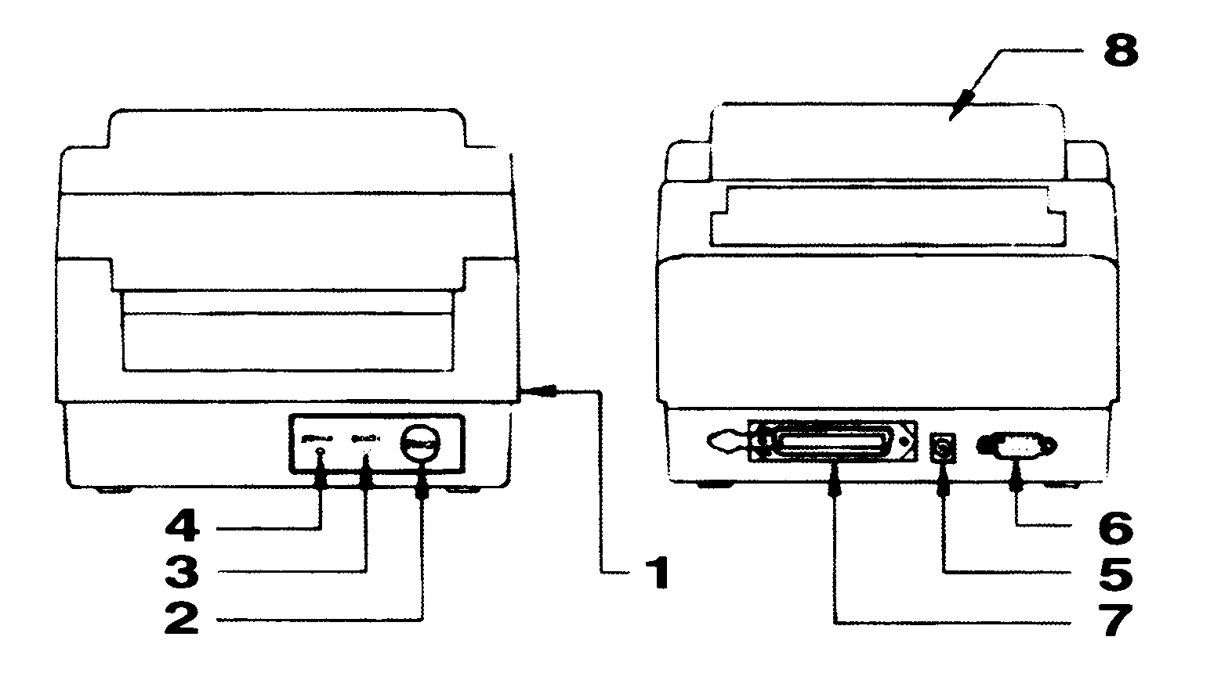
Připojení tiskárny na síť 220V

- Přepněte hlavní vypínač do pozice „0“
- Připojte zdroj do zásuvky a konektor „Jack“ zapojte do tiskárny
- Hlavní vypínač přepněte do pozice „I“

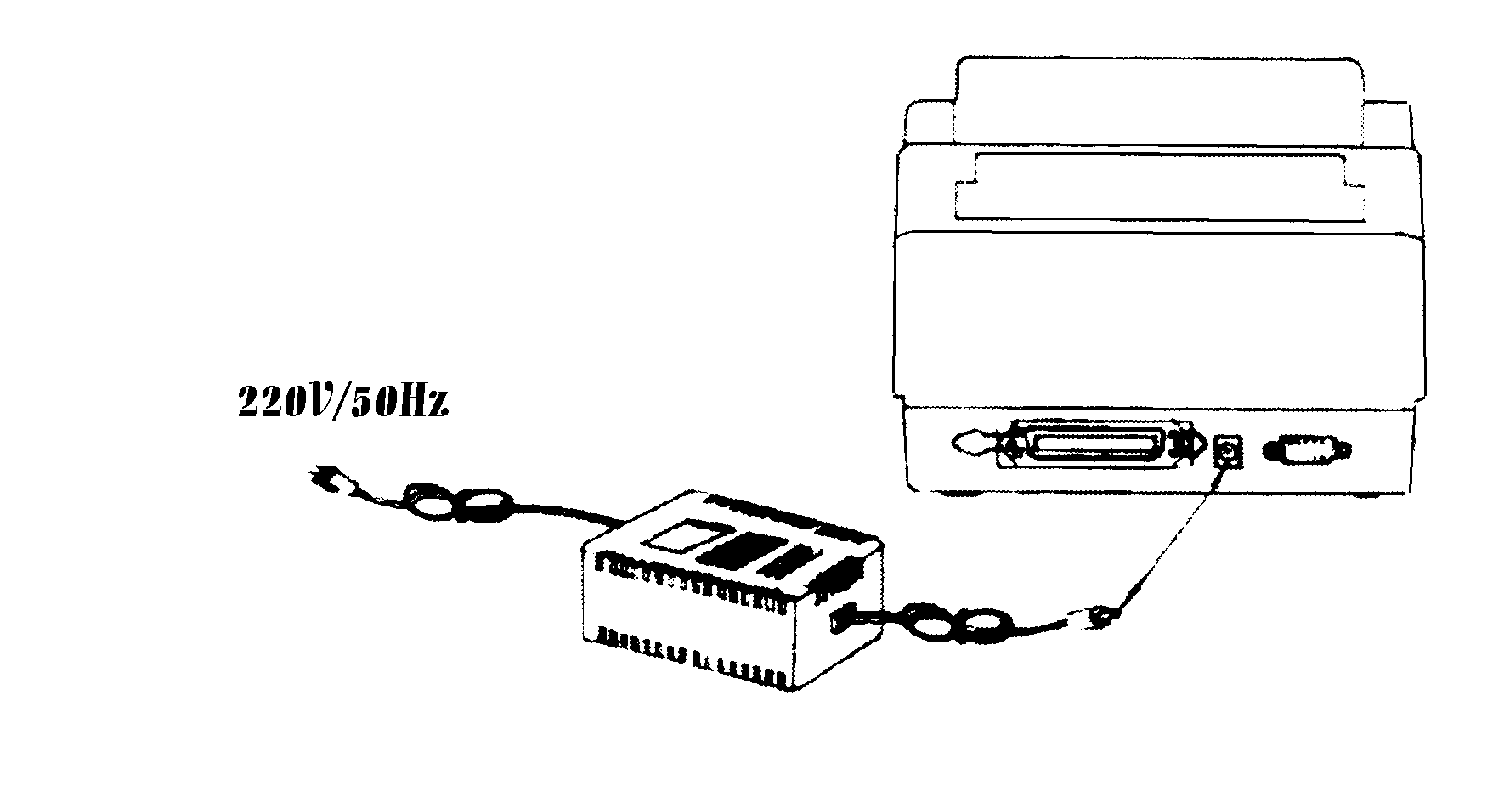

Připojení tiskárny k počítači

- Tiskárnu je možno připojit standardním kabelem CENTRONICS přes paralelní port počítače. Kábel je součásti dodávky tiskárny
- Alternativně je možno tiskárnu připojit přes sériové rozhraní RS 232. Kábel pro toto připojení není součásti tiskárny a je ho možno objednat.

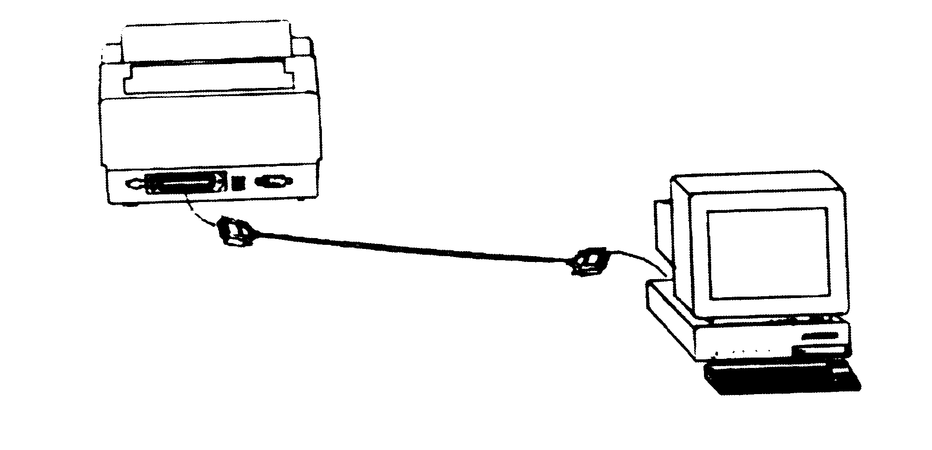
Vložení etiket a termotransférové pásky

Vložení role etiket
Roli etiket je možno vložit přímo do tiskárny – průměr 9 cm, nebo pokud máte etikety ve větším návinu a do tiskárny se nevejdou, je možno etikety položit za tiskárnu, popřípadě dokoupit volitelný doplněk – Externí držák etiket.

Instalace etikety pro tisk
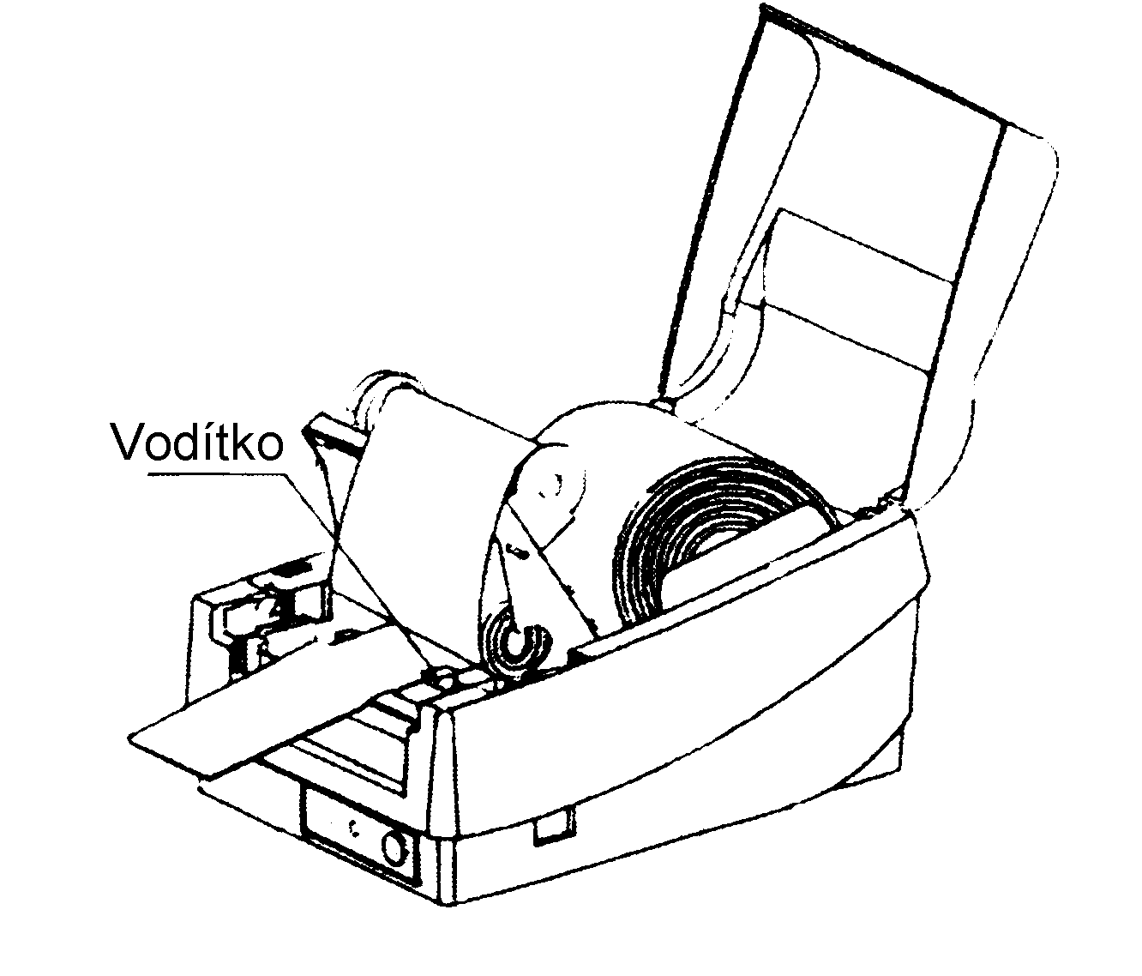

- Zvedněte vrchní kryt tiskárny
- Povolte zarážky, které drží tiskovou hlavu. Zarážky jsou po obou stranách tiskové hlavy
- Zvedněte tiskovou hlavu
- Pod tiskovou hlavou jsou dvě bílé vodítka pro etikety. Levé je pevné. Pravé vodítko posuňte do krajní pravé polohy.
- Ujistěte se, že role etiket není nijak zalepená
- Podstrčte etikety pod tiskovou hlavou a vytáhněte je před tiskárnu
- Nasaďte etikety do externího nebo interního držáku
- Nastavte pravou zarážku etiket pod tiskovou hlavu tak, aby etikety byly fixovány a neměly vůli do stran.
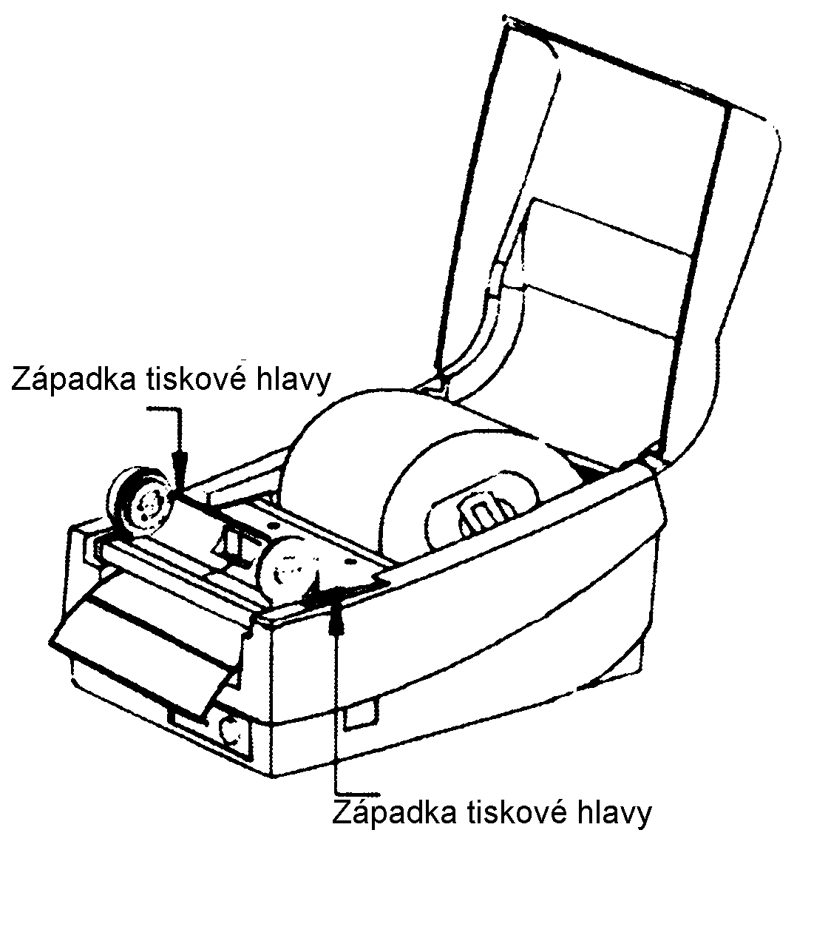
- Zavřete tiskovou hlavu, obě zarážky musí zacvaknout
- Zavřete horní kryt.

Instalování termotransférové fólie

- Zvedněte vrchní kryt tiskárny
- Uvolněte tiskovou hlavu pomocí dvou zámku po stranách a zvedněte ji.
- Rozbalte TTR pásku
- Vložte TTR pásku dle obrázku. Plný kotouč s páskou se umístí na spodní stranu a prázdnou dutinku na horní stranu
- Konec TTR pásky přetáhněte přes tiskovou hlavu a nalepte na prázdnou dutinku
- Odviňte TTR pásku dokud nebude na tiskové hlavě černá barvící vrstva
- Zavřete tiskovou hlavu

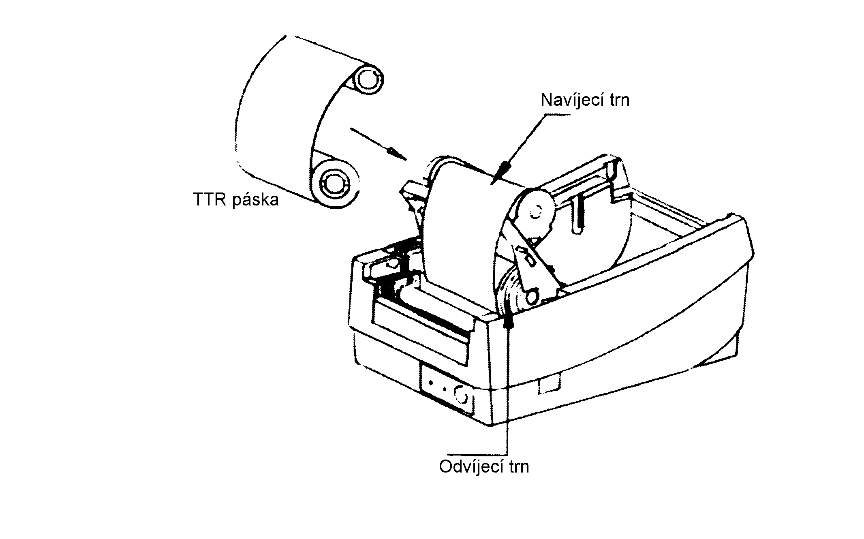

Poznámka : Tato procedura není potřebná, pokud používáte etikety s tepelně citlivým papírem – termo etikety

5 . Instalace ovladače tiskárny

Součásti tiskárny je disketa s ovladačem pro Microsoft Windows 3.1/95/98/NT3.51/NT4. Pomoci tohoto ovladače můžete tiskárnu používat ve všech aplikacích běžícívh pod Microsoft Windows.

Pro Windows 95/98/NT4.0

- Vložte disketu do disketové mechaniky
- Stiskni „Start“
- Stiskni „Nastavení“
- Stiskni „Tiskárny“
- Spusťte „Přidat tiskárnu“
- Stiskni „Další“
- Zvolte zda jde o síťovou nebo lokálni tiskárnu – ( pokud máte tiskárnu připojenou na počítači kde instalujete ovladač, zvolte lokální)
- Zvolte „Z diskety“
- Zvolte cestu na disk a:
- Zvolte „OK“
- Vyberte tiskárnu – Label Dr 200 pro 9642, nebo Label Dr 300 pro tiskárnu 9643
- Zvolte Další
- Jako komunikační port zvolte LPT1 resp. LPT2 resp LPT3
- Jestli si nejste jisti, zkuste LPT1
- Pro připojení tiskárny přes sériové rozhraní zvolte COM1 resp COM2

Nastavení parametrů

- Zvolte „Start“ „Nastavení“ „Tiskárny“
- Na tiskárně Label Dr 200 resp. 300 stiskněte pravé tlačítko a v menu zvolte „Vlastnosti“

V nastavení parametrů můžete nastavovat tyto vlastnosti
- Tiskový port
- Zdroj papíru
- Nastavení kontrastu
- Nastavení doplňků – nůž …
- Rychlost tisku

Instalace softwaru pro návrh a tisk etiket – SPEEDY LABEL

- Instalace z CD ROMu

Musíte mít Windows 3.1 nebo vyšší

- Po nainstalováni Windows vložte CD ROM se softwarem Speedy Label do mechaniky. Instalační menu se spustí automaticky
- Z položky Product zvolte Instalaci softwaru
- Z volby nastavení jazyka zvolte česky jazyk
- Zvolte Instalaci a software se naistaluje na váš počítač
- Pro prohlížení příručky zvolte Manual

- Instalace z disket

- Vložte první disketu označenou Speedy Label disk 1 do disketové mechaniky
- Zvolte – „Start- Spustit“
- Do řádku napište „a:Install“
- Instalace Vás povede pokyny na monitoru
¨

- Výběr komunikačního portu

Tiskárna má dvě tiskové rozhraní pro komunikaci s počítačem. Sériové a paraelní. Pro komunikaci můžete zvolit libovolný port. Paraelní je rychlejší.
Sériový port má 9 pinů a paraelní port 36 pinů. Součásti dodávky je komunikační kábel pro komunikaci pomoci paraelního portu

Odstraňování poruch

Tiskárna Monarch 964x má dvě LED diody pro komunikaci s obsluhou. Tabulka ukazuje možné problémy a jejich odtraňování

indikace LED diod | Význam
Obě diody svítí | Tiskárna je zapnuta a připravena pro tisk
Obě diody blikají ve stejné fázi | Jeden z následujících problému  - Došly etikety  - Senzor pro snímání mezery mezi etiketami hlásí problém  - Uvíznutí etiket  - Problém senzoru pro kontrolu přítomnosti etiket
Obě diody blikají v opačné fázi | Jeden z následujících problému  - Došla TTR páska  - TTR páska se přetrhla, nebo navinula na váleček v tiskárně  - Problém sensoru kontrolující TTR pásku
POWER LED bliká | Jeden z následujících problému  - Napětí v sítí je příliš vysoké  - Vysoká teplota tiskové hlavy  - Přetečení paměti  - Chyba hlavní procesorové desky
Obě diody jsou vypnuté | Jeden z následujících problému  - Tiskárna není zapnuta  - Spálená pojistka ve zdroji  - Chyba hlavní procesorové desky  - Vadné LED diody

